БЕЗОПАСНЫЙ ПРАЗДНИК.
Консультация для родителей
Новый Год – волшебный праздник.
Улицы украшает праздничная иллюминация, в домах загораются свечи, а елки сверкают разноцветной мишурой и хрупкими украшениями. Особенный восторг вся эта праздничная кутерьма вызывает у детей. Но так ли безопасен для них этот праздник? Если в доме есть малыш, родителям придется проявить
максимум внимания, чтобы веселье не обернулось неприятностями.
Зажженные свечи
Ничто не создает волшебную атмосферу лучше зажженных свечей. Это замечательная традиция, но присутствие в доме ребенка должно заставить родителей отказаться от нее.
Пусть в этот праздник дом озаряется светом электрических фонариков, да и они должны располагаться в недоступном для ребенка месте. Если же настоящие свечи все-таки присутствуют в праздничном убранстве, то их ни в коем случае нельзя располагать на столе – кроха может просто дернуть за скатерть, и праздник закончится катастрофой.
Фокус – на елку
В центре внимания ребенка наверняка окажется елка. Игрушки для ее украшения лучше выбрать пластиковые, небьющиеся. Хрупкие стеклянные шары можно располагать лишь на недоступной для ребенка высоте и в том случае, если есть уверенность, что елка не упадет ни при каких обстоятельствах. Особое внимание нужно обратить на целостность изоляции проводов елочной гирлянды. К ней ребенок также не должен иметь доступа. На ночь праздничную иллюминацию обязательно нужно выключать из розеток.
Если елка настоящая, придется ежедневно убирать опавшую хвою. Искусственное дерево намного безопаснее в этом плане.
Декорации, используемые в украшении дома. Часто содержат мелкие детали. Ребенок, исследующий мир, обязательно потянет их в рот, а это небезопасно. Категорически нельзя использовать искусственный снег – попав в желудок, он способен вызвать сильнейшее отравление.
Подарки
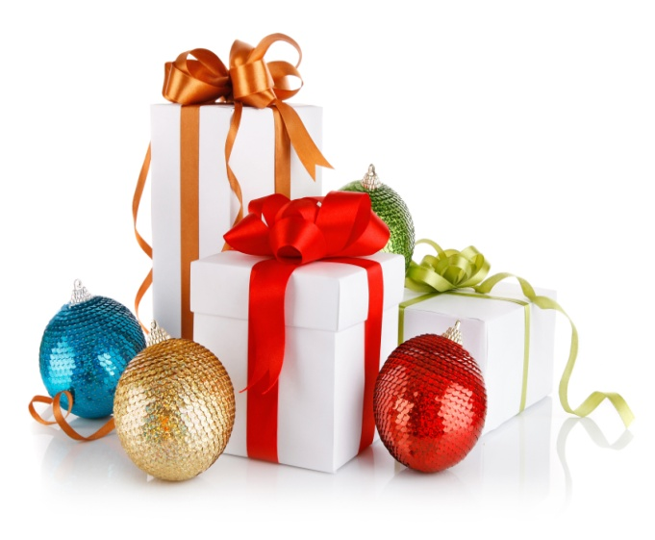
Новогодние подарки также могут представлять опасность. Блестящие пакеты и разноцветные ленты, которыми украшают подарки, могут стать причиной удушения. Лучше, если подарок попадет под елку прямо перед моментом дарения.

Живые растения как украшения
Не так давно у нас в стране появилась традиция украшать новогодний стол живыми растениями. Пуансеттия – «Рождественская звезда» - самое популярное из них. Помните, что оно весьма ядовито! Небезопасны также амариллис и падуб.
Что на праздничном столе?
Новогодний стол, как правило, ломится от кулинарных изысков. Оставшись без присмотра, ребенок наверняка снимет пробу с каждого блюда. Польза такого застолья для детского организма весьма сомнительна, а уж если он доберется до алкогольных напитков – беды не миновать. Конфеты и орехи также небезопасны для маленького ребенка – ими легко подавиться. Но даже если он не способен еще добраться до съеденного на столе, он всегда может подергать за край скатерти, обернув все старания мамы себе на голову. Поэтому стол, как и ребенок, всегда должен оставаться в поле зрения взрослого.
Чтобы Новый Год для родителей не ассоциировался с праздником, как с чем-то плохим, стоит пройтись по списку и сделать это событие максимально комфортным для малыша и спокойным для его родителей. Пусть Новый Год будет волшебным и безопасным!

